**Raport 1/AB z badania rynku EURJPY**

TEWI 31.05.2013

1. **Wykonawca:**

Aneta Bera

1. **Rynek:**

EURJPY próbkowany co 1h.

Dane z bossa.pl. Ulokowane w m-pliku o nazwie EURJPY.m zawierającym macierz o nazwie C o 5000 wierszach i 5 kolumnach: świeca OHLC i wolumen. Początek danych – dnia 07.05.2013

1. **Wyniki testów**

Sprawdzono dla danych jak wyżej cztery skrypty S4a, S4b, S4c, S4d, S4s. Wszystkie skrypty testowano dla tego samego przedziału szeregu czasowego: 2500 świec poczynając od 9:00 09.07.2012. Następnie przy ustalonych najlepszych parametrach z pierwszej połowy świec, przeprowadzono testy dla drugiej połowy.

Każda zmienna zwrotu po jednej świecy miała inna nazwę nawiązująca do nazwy kwadrantu odpowiednio Ra, Rb, Rc, Rd, Rs a krzywe zysku skumulowanego były oznaczone jako sumRa, sumRb, sumRc, sumRd, sumRs.

Spread: 0.03

Obliczano:

Zysk skumulowany na końcu szeregu czasowego sumR(kon);

Wskaźnik Calmara oznaczający stosunek powyższego zysku dla największego obsunięcia na krzywej zysku skumulowanego - Calmar;

Liczbę otwieranych pozycji la, lb, … (procent spośród wszystkich testowanych świec)

Poszukiwano optymalnej wartości parametrów: m (liczby świec dla ustalenia średniej), j (liczby świec wstecz do obliczania średniego wolumenu), b, v (progu dla średniego wolumenu), k (liczby korków wprzód do zamknięcia pozycji), SL (Stop Loss), dla których uzyskiwane były najlepsze wartości zysku. Parametry te odpowiednio oznaczono – ma, mb, …, ja, jb, …

Uzyskano:

Dla S4a:

1stHalfSumReturn = 155.674

2ndHalfSumReturn = 142.593

bestCalmar = 3.5921

2ndHalfCalmar = 1.9674

la = 715

bestMa = 51

sharpeRatio = 1.974

bestparamAVolLength = 18

bestparamADuration = 22

bestparamABuffer = -0.36

bestparamAVolThreshold = 1341

bestparamASL = 0.96

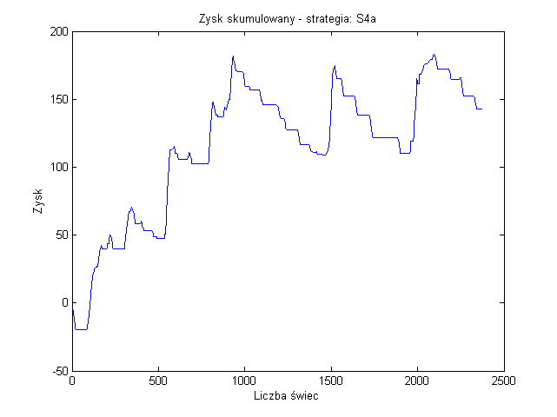

Rys. 1. Krzywa zysku skumulowanego dla S1a

Dla S4b:

1stHalfSumReturn = 0.2

2ndHalfSumReturn = -0.72

bestCalmar = 0.27778

2ndHalfCalmar = -1

la = 3

bestMa = 10

sharpeRatio = -1.9224

bestparamBVolLength = 10

bestparamBDuration = 16

bestparamBBuffer = -0.003

bestparamBVolThreshold = -3139

bestparamBSL = 0.24

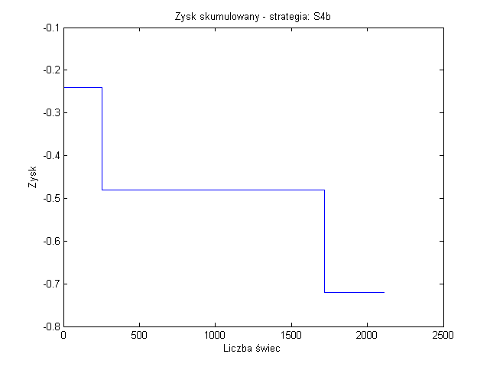

Rys. 4. Krzywa zysku skumulowanego dla S1b

Dla S4c:

1stHalfSumReturn = 96.754

2ndHalfSumReturn = 220.22

bestCalmar = 1.4089

2ndHalfCalmar = 3.1627

la = 1764

bestMa = 17

sharpeRatio = 1.793

bestparamCVolLength = 8

bestparamCDuration = 20

bestparamCBuffer = 0.018

bestparamCVolThreshold = 597

bestparamCSL = 1.44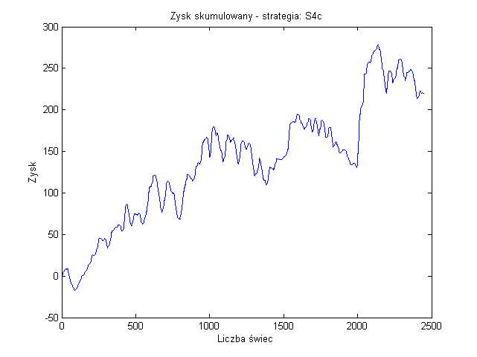

Rys. 3. Krzywa zysku skumulowanego dla S1c

Dla S4d:

1stHalfSumReturn = 9.971

2ndHalfSumReturn = -27.016

bestCalmar = 0.92624

2ndHalfCalmar = -0.61877

la = 472

bestMa = 51

sharpeRatio = -1.5132

bestparamDVolLength = 20

bestparamDDuration = 20

bestparamDBuffer = 0.3

bestparamDVolThreshold = -279

bestparamDSL = 1.32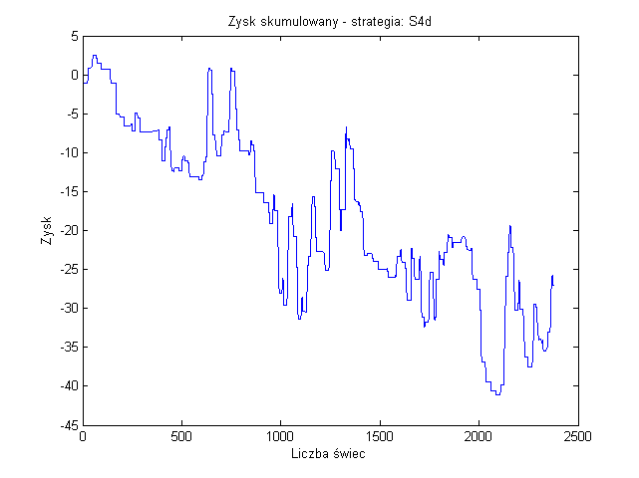

Rys. 4. Krzywa zysku skumulowanego dla S1d

Dla S4s:

sumReturn=326.643

bestCalmar=2.8043

sharpeRatio=1.9244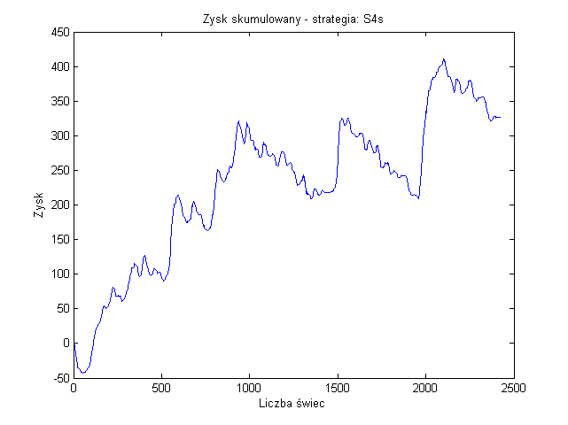

Rys. 5. Krzywa zysku skumulowanego dla S1s